Instituto Politécnico Nacional

Escuela Superior de Cómputo

Teoría Computacional

Práctica 8

Alumno: Meléndez Padilla Mauricio

Profesor: Rosas Trigueros Jorge Luis

2CV4

Fecha de realización de la práctica

11/OCT/18

Fecha de entrega del reporte

18/OCT/18

**Gramática (autómata)**

Una gramática ("*G*") desde el punto de vista de la teoría de autómatas es un conjunto finito de reglas que describen toda la secuencia de símbolos pertenecientes a un lenguaje específico *L*. Dos gramáticas que describan el mismo lenguaje se llaman gramáticas equivalentes.

Una gramática es una estructura algebraica formada por cuatro elementos fundamentales:

G = { *NT*, *T*, *S*, *P* }

donde

* *NT* es el conjunto de elementos No Terminales
* *T* es el conjunto de elementos Terminales
* *S* es el Símbolo inicial de la gramática
* *P* es el conjunto de Reglas de Producción

**Material y equipo.**

El material utilizado en la práctica es el siguiente:

Herramientas de software:

• Mac OS X 10.13.6

• Python 2.7.15

• VIM - Vi IMproved 8.1

• Terminal

Herramientas de hardware:

• Computadora personal.

**Desarrollo de la práctica.**

1. Programe las diferentes gramáticas regulares vistas en clase.

Primer gramática (grammar.py):

S -> bA

A -> aaA | b | ε

Segunda gramática (grammar2.py):

S -> aS | bT

T -> aa

Tercer gramática (grammar3.py):

S -> X | T

X -> b | aX

T -> a | bT

Cuarta gramática (grammar4.py):

S -> T | X

T -> b | aX

X -> a

Quinta gramática (grammar5.py):

S -> bS | aS | ε

Sexta gramática (grammar6.py):

S -> aS | caS | bS | b

Séptima gramática (grammar7.py):

S -> aS | T

T -> bbT | X

X -> Xa | ε

Octava gramática (grammar8.py):

S -> Eb

E -> A | B

A -> Aa | a

B -> Bb | A

**\*Código adjunto en el correo**

**Diagramas, gráficas y pantallas**

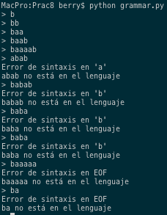

Imagen 8.1 Ejercicio 1

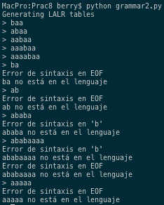

Imagen 8.2 Ejercicio 2

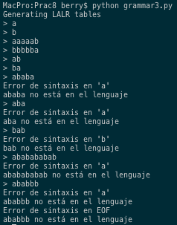

Imagen 8.3 Ejercicio 3

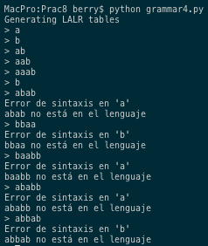

Imagen 8.4 Ejercicio 4

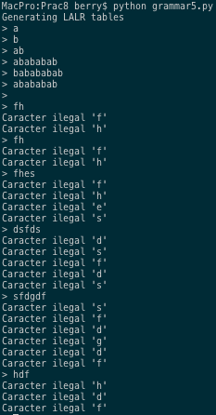

Imagen 8.5 Ejercicio 5

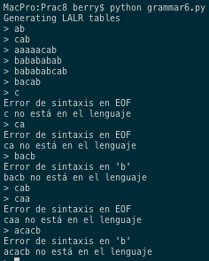

Imagen 8.6 Ejercicio 6

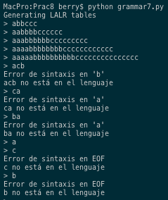

Imagen 8.7 Ejercicio 7

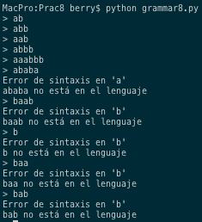

Imagen 8.8 Ejercicio 8

**Conclusiones y recomendaciones**

Las gramáticas y su uso son en extremo útiles y sencillas para analizar leguajes y cadenas, su complejidad puede variar de muy simple a extremadamente compleja y larga, de ahí su poder.

**Bibliografía**

* [1]"Gramática (Autómata) En.wikipedia.org, 2018. [Online]. Available: https://es.wikipedia.org/wiki/Gram%C3%A1tica_(aut%C3%B3mata). [Accessed: 17-OCT-2018].